CITTÀ DI RENDE  PROVINCIA DI COSENZA | 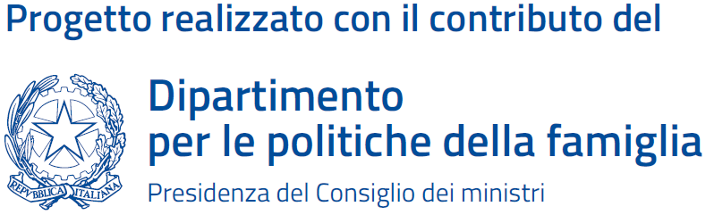 | Logo scuola

CALENDARIO ATTIVITA’ LABORATORIALI DI MEDIA EDUCATION
DA OTTOBRE 2023 FINO A GENNAIO 2024
36 LEZIONI DA 2 ORE PER DUE VOLTE ALLA SETTIMANA PER 72 ORE DI LEZIONE
TRE CLASSI DA 20 STUDENTI

CALENDARIO ATTIVITA’ LABORATORIALI DI ALFABETIZZAZIONE DIGITALE
DA FEBBRAIO 2024 FINO A MAGGIO 2024
36 LEZIONI DA 2 ORE PER DUE VOLTE ALLA SETTIMANA PER 72 ORE DI LEZIONE
TRE CLASSI DA 20 STUDENTI

Si comunica pertanto alle referenti degli Istituti Scolastici che: fermo restando le premesse sopra riportate, oggetto del progetto presentato al Dipartimento per le politiche della famiglia, sarebbe opportuno concertare un calendario specifico che tenga conto delle esigenze organizzative della stessa scuola interessata, dei discenti e dei docenti.

Rende 21/09/23

